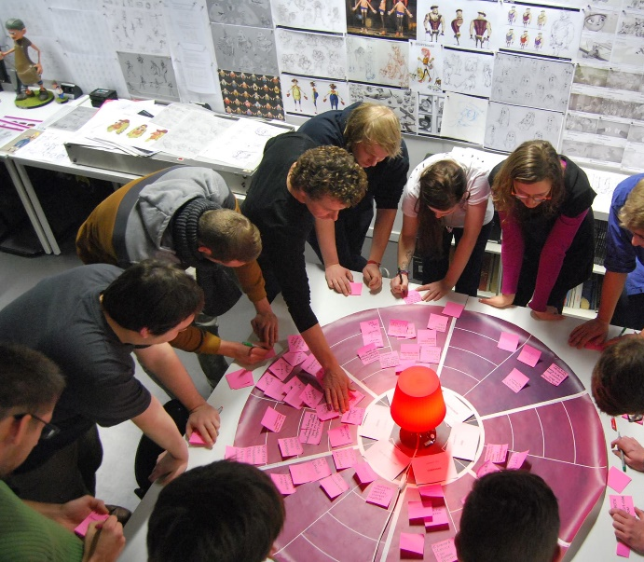
LEERPLAN SECUNDAIR ONDERWIJS
< Hier komt een afbeelding >

ONDERNEMEND PROJECT
derde graad
Alle studierichtingen

BRUSSEL D/2018/13.758/010
September 2018
(vervangt leerplannen D/2003/0279/046; D/2008/7841/048; D/2008/7841/061

Inhoud

1 Inleiding en situering van het leerplan 3
1.1 Plaats in de lessentabel 3
1.2 Aanleiding tot het leerplan 3
2 Visie van dit leerplan 8
3 Christelijk mensbeeld 9
4 Beginsituatie 10
5 Doelstellingen 11
5.1 Ondernemerschap als beroepskeuze 11
5.2 Van idee naar concrete realisatie van het ondernemend project (projectmanagement - het ondernemingsplan) 12
5.3 De start en evaluatie van het ondernemend project (de onderneming) 15
6 Minimale materiële vereisten 16
7 Pedagogisch-didactische wenken 17
7.1 Taalbeleid 17
7.2 Evaluatie 17
7.3 Gebruik van informatietechnologie 18
8 Bijlage 19
- Inleiding en situering van het leerplan
  - Plaats in de lessentabel
Zie www.katholiekonderwijs.vlaanderen bij leerplannen & lessentabellen.
  - Aanleiding tot het leerplan
    - De opheffing van het attest bedrijfsbeheer
De Vlaamse regering besliste op de ministerraad van 26 januari 2018 haar principiële goedkeuring te geven aan de opheffing van de wettelijke vereiste basiskennis bedrijfsbeheer vanaf 1 september 2018.
Het opheffen van de wettelijke verplichtingen omtrent het attest bedrijfsbeheer biedt de mogelijkheid om het kader waarin toekomstige ondernemers worden opgeleid beter af te stemmen op de noden uit het veld en een meer praktijkgerichte benadering te hanteren.
Op vraag van de Vlaamse Regering ontwikkelde het Vlaams Agentschap Innoveren en Ondernemen in samenwerking met de stakeholders een ontwerp van kader voor de versterking van ondernemerschapscompetenties. Dit kader is opgenomen achteraan dit nieuwe leerplan.
Katholiek Onderwijs Vlaanderen wil in de toekomst vooral de ontwikkeling van ondernemerschapscompetenties beklemtonen. De klemtoon ligt op de creativiteit in het uitwerken van een project en het beheer van het project om de doelstellingen te verwezenlijken.
Dit nieuwe leerplan Ondernemend Project vervangt de volgende leerplannen:
- Bedrijfsbeheer 2008/7841/048
- Toegepaste economie 2008/7841/061
- Toegepaste economie 2008/7841/062
- Project/Seminaries 2003/046
    - De relatie met de Europese sleutelcompetentie “Ontwikkeling van initiatief en ondernemerschap”
Ondernemerschap wordt ten onrechte uitsluitend in verband gebracht met economische activiteiten en ‘zaken doen’ maar het is veel meer dan dat. 'Ontwikkeling van initiatief en ondernemerschap' is één van de acht sleutelcompetenties voor een leven lang leren, zoals gedefinieerd door de Europese Unie. Dit heeft betrekking op de capaciteiten die een persoon heeft:
- kansen identificeren en grijpen;
- ideeën omzetten in actie;
- processen, om doelstellingen te behalen, plannen en beheren.
Het is van belang een ruime interpretatie van de competentie ‘ondernemerschap’ te benadrukken en deze te promoten, zodat deze alle mogelijke contexten omvat, in het onderwijs en gedurende de opleiding, tijdens het werken en tijdens de rest van iemands leven.
EntreComp - The Entrepreneurship Competence Framework (2016, in het Engels) - definieert ondernemerschap als “een transversale competentie, die van toepassing is op alle domeinen van het leven: van het stimuleren van persoonlijke ontwikkeling, tot het actief deelnemen aan de samenleving, tot de (her)intrede op de arbeidsmarkt als werknemer of als zelfstandige maar ook tot het opzetten van ondernemingen (met culturele, sociale of commerciële waarde).”
Deskundigen vanuit heel Europa waren gedurende achttien maanden betrokken bij de ontwikkeling van EntreComp bij de ontwikkeling van het referentiekader.

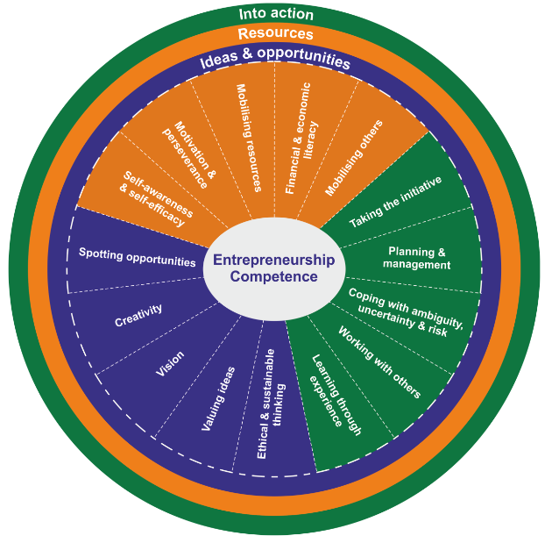

    - De toenemende maatschappelijke vraag naar meer ondernemerschap
De STORE 2.0 studie van het Steunpunt Ondernemerschap en Regionale Economie naar de ondernemerschapscultuur en het ondernemend gedrag in Vlaanderen anno 2016 toont aan dat de maatschappelijke perceptie over ondernemerschap in Vlaanderen het Europees gemiddelde benadert. Meer dan de helft van de Vlamingen beschouwt ondernemen in 2016 als een interessante beroepskeuze. Anno 2016 stijgt het vertrouwen in de eigen ondernemerschapscompetenties tot het niveau van het Europees gemiddelde en dat van innovatiegedreven landen.
Deze resultaten zijn zeker een gevolg van de inspanningen die de Vlaamse overheid de afgelopen tien jaar heeft geleverd om ondernemerschap onder de aandacht te brengen en jong ondernemerschap te stimuleren. Het creëren van de juiste randvoorwaarden kan jongeren inspireren om zelf te willen ondernemen .
Eén van de randvoorwaarden is tijdens de opleiding van de jongere in het secundair onderwijs aandacht te schenken aan ondernemen, ondernemingszin en ondernemerschap. Dit kan door een omgeving te creëren waarbij leren-door-te-doen centraal staat, waarbij jongeren ook heel veel leren van elkaar en waar ze hun talenten delen met de medeleerlingen en de leerkracht. Dit leidt tot een co-creatie waarbij de leerling en leerkracht complementair zijn aan elkaar en elkaar versterken.
Als jongeren tijdens hun opleidingstraject in aanraking komen met een authentiek ondernemende leeromgeving, met enthousiaste lesgevers die ondernemerschap tot in de les brengen, met een aanbod aan ondernemende projecten dan kan men verwachten dat diezelfde jongeren op het einde van hun opleidingstraject ondernemende competenties hebben verworven, of dat ze dromen van een eigen onderneming.
Daarnaast is het belang van een ondernemende attitude vandaag de dag fundamenteel de om mee te kunnen functioneren in het werkveld van de toekomst, waar veel jobs zullen verdwijnen en de werknemer andere rollen aan zal moeten nemen. Een open, ondernemende, innovatieve houding is dan ook een absolute MUST. ‘Education is the most powerful weapon which you can use to change the world’, aldus Nelson Mandela. Het is dan ook fundamenteel dat het onderwijs verantwoordelijkheden in deze mee opneemt om de werknemer en werkgever van morgen te vormen, rekening houdend met deze “change” waarin we momenteel zitten.
Leerlingen ondernemend leren handelen is een belangrijke uitdaging. Het ondernemend handelen zal alle leerlingen ten goede komen en helpen om een zinvolle plaats in te nemen in de maatschappij en in de economie. Het draagt dus in belangrijke mate bij tot hun employability.
Ondernemend gedrag kan zich manifesteren in het werkleven door het opstarten van een nieuwe onderneming of als werknemer binnen een onderneming maar ook in het in handen nemen van het eigen leven op persoonlijk en maatschappelijk vlak (bijvoorbeeld in het gezinsleven of verenigingsleven).
Aandacht voor de ontwikkeling van ondernemerschapscompetenties kan ook een positieve ‘mindset’ creëren ten opzichte van ondernemerschap. Ondernemers zien voor wat ze zijn: de drijvende krachten achter de “waardecreatie”. Niet iedereen kan en/of moet ondernemer worden in de pure vorm, maar de shift in publieke opinie kun je bewerkstelligen via het onderwijs.
    - De impact van de ontwikkeling van ondernemerschapscompetenties binnen een ondernemend project op de lerenden en zijn omgeving.
Het Europese onderzoek Innovation Cluster for Entrepreneurship Education (ICEE) toont de positieve impact aan van ondernemerschapsonderwijs. Via interviews en vragenlijsten werden de effecten bij zowel jongeren, leerkrachten, schoolbeleidsmakers als ouders in kaart gebracht.
Het onderzoek toont aan dat investeringen in ondernemerschapsonderwijs een impact heeft op het leren, de aanwezigheid en de motivatie van de leerlingen.
- Impact op leerlingen
Uit het onderzoek blijkt dat de impact van ondernemerschapsonderwijs verder reikt dan de leerresultaten van de leerlingen. Jongeren die werken aan een ondernemend project zijn gemotiveerder, gaan blijer en vaker naar school (zelfs wanneer ze ziek zijn), en verbeteren hun algehele prestaties.
Ondernemerschapsonderwijs heeft een positieve impact op het leren van andere vakken en ondersteunt ook de ontwikkeling van alle sleutelcompetenties voor levenslang leren.
- Impact op leerkrachten
De relatie tussen leerkracht en leerling wordt sterker en wint aan respect. Daarnaast waarderen leerkrachten ook de pedagogische voordelen van deze onderwijsmethode.
- Mening van de ouders
Ouders zijn blij dat hun kinderen de kans krijgen te werken aan hun transversale vaardigheden en om op een praktische manier te leren. Ouders die goed geïnformeerd worden over het leerproces, kunnen een belangrijke motor zijn voor ondernemerschapsonderwijs op school.

- Visie van dit leerplan
Dit leerplan omvat een inhoudelijk kader voor het aanleren van ondernemerschapscompetenties. Dit kader is een richtinggevend kader, maar niet exhaustief en kan afhankelijk van de doelgroep verder uitgebreid of ingeperkt worden.
De leerplandoelstellingen kunnen afzonderlijk ontwikkeld worden binnen één of meer ondernemende projecten, maar kunnen ook geïntegreerd aan bod komen binnen het studierichtingsgedeelte.
Om een maximale pedagogische vrijheid aan de scholen te geven, worden noch leerjaren van de derde graad, noch lestijden gekoppeld aan het leerplan.
We opteren om ondernemend handelen te beklemtonen omdat we de scholen de vrijheid willen bieden om dit ondernemend handelen naar eigen inzicht in te vullen (ondernemingszin, ondernemerschap, een combinatie van beide …) en omdat de omschrijving een project suggereert. We willen scholen aanmoedigen om het begrip ondernemerschap rijker in te vullen dan met louter kennisoverdracht. Met deze keuze sluiten we naadloos aan bij de brede en inclusieve definiëring van het begrip “ondernemerschap” zoals geformuleerd door het kennis- en wetenschapscentrum van de Europese Commissie, het Joint Research Centre, in het EntreComp framework (zie hiervoor).
Voor het aanbrengen van de ondernemerschapscompetenties bevelen we een praktijkgerichte benadering aan die gekoppeld is aan ofwel het werkveld waar de jongere in terechtkomt of de leefwereld van de jongere.
Inzetten op de ontwikkeling van een ondernemende attitude (entrepreneurship) kan extra beklemtoond worden door:
- te werken in een multidisciplinair team waarbij heel veel geleerd wordt van elkaar;
- leren door te doen = projectmatig werken (projectmanagement);
- geïntegreerd te werken (over studierichtingen heen).
Voor het bevorderen van ondernemerschapscompetenties worden binnen “Ondernemend Project” drie grote thema’s naar voren geschoven:
- ondernemerschap als beroepskeuze;
- van idee naar ondernemend project (projectmanagement - ondernemingsplan);
- de start van het ondernemend project (onderneming).
- Christelijk mensbeeld
Ons onderwijs streeft de vorming van de totale persoon na waarbij het christelijke mensbeeld centraal staat. Onderstaande waarden zijn dan ook altijd na te streven tijdens alle handelingen:
- respect voor de medemens;
- solidariteit;
- zorg voor milieu en leven;
- respectvol omgaan met eigen geloof, anders gelovigen en niet-gelovigen;
- vanuit eigen spiritualiteit omgaan met ethische problemen.
Met het oog op de realisatie van dit mensbeeld draagt dit leerplan uitdrukkelijk kansen in zich.

- Beginsituatie
Dit leerplan is een richtinggevend kader voor de ontwikkeling van ondernemerschapscompetenties bij leerlingen van alle studierichtingen van de derde graad.
Een aansluiting met een specifieke studierichting van de tweede graad is niet noodzakelijk.

- Doelstellingen
  - Ondernemerschap als beroepskeuze
De leerlingen kunnen:
Leerplandoelstellingen | Wenken
- Toelichten dat in de toekomst een inkomen kan verworven worden via het uitoefenen van een zelfstandig beroep of als werknemer. | De keuze voor een beroep als werknemer is voor veel jongeren een evidente keuze. De dialoog met een ondernemer op het terrein of in de klas kan het denkproces van jongeren over ondernemerschap als carrièrekeuze stimuleren.  Het initiatief ‘Ondernemers voor de Klas’ kan hierbij een hulpmiddel zijn.
- Bij zichzelf ondernemerschapscompetenties herkennen. | Het is vooral belangrijk dat eerst wordt kennis gemaakt met de ondernemende competenties door ze begeleid te leren ontdekken en dit via coaching, zodat de leerlingen betere inzichten krijgen in deze competenties en zo de vertaalslag kunnen maken naar hun eigen leefwereld.  Er bestaan diverse websites met online testen:  Op http://www.ondernemendeschool.be vind je een zelf-confrontatietest rond de persoonlijke vaardigheden van een zelfstandige ondernemer. Deze test kun je door de leerlingen laten afleggen en evalueren. De leerlingen kunnen zo hun ‘zelfstandigheidsgehalte’ kunnen meten.  Via http://www.entrespiegel.be/ kan de leerling zijn ondernemerscompetenties in beeld brengen. De entre-spiegel is een test die je kunt doen als de leerlingen bezig zijn met het ondernemend project, zodat ze in de context zitten van het ondernemen.  Daarnaast is er ook de screeningstest ondernemingszin Universiteit Gent: http://ondernemingszin.ugent.be/. Raad de leerlingen aan de test te laten invullen door mensen die hen goed kennen: familie, vrienden, medeleerlingen… Op die manier krijgt de leerling een volledig beeld van zijn ondernemingscapaciteiten.  Een SWOT-analyse maken van eigen ondernemerschapscompetenties kan een handige tool zijn.
- Zelf voorstellen formuleren om de eigen ondernemerschapscompetenties bij te sturen.

  - Van idee naar concrete realisatie van het ondernemend project (projectmanagement - het ondernemingsplan)
De leerlingen kunnen:
Leerplandoelstellingen | Wenken
- Een ondernemend project kiezen dat verband houdt met de leerinhouden van het studierichtingsgedeelte. | In de doelstellingen 4 tot en met 14 oriënteren de leerlingen zich op een te ontwikkelen project.  Bij de ontwikkeling van het projectidee kan gebruik gemaakt worden van verschillende methodieken. De methodiek die hier gehanteerd wordt, is een lineaire benadering.  Design Thinking (DT) is een nieuwe methode, een manier van denken en werken om in zeven stappen en op een praktische en creatieve manier problemen op te lossen of nieuwe producten en diensten te ontwikkelen. DT bestaat uit meerdere essentiële vaardigheden in een combinatie van empathie, creativiteit en rationaliteit om in behoeftes van gebruikers te voorzien en nieuwe waarden te creëren. DT is in essentie een creatief proces, dat, anders dan analytisch denken, vooral zorgt voor het genereren van goede ideeën. Meer info op de website van FLANDERS DC.  Voor het verzamelen van ideeën kan de GPS-Brainstormkit van FLANDERS DC gebruikt worden. Meer info op: https://www.flandersdc.be/nl/gids/tools/gps  Het Business model canvas geeft de leerlingen negen bouwstenen om een projectidee om te zetten in een business model (ondernemingsplan). Het model is beschikbaar op de website van FLANDERS DC. (https://www.flandersdc.be/nl/gids/tools/business-model-canvas).
- Het projectvoorstel uitwerken, verantwoorden en het project voorstellen. | Op het internet zijn tal van sjablonen te vinden om een ondernemingsplan op te stellen:  - Op de website van de Vlaamse Overheid, Agentschap innoveren en ondernemen (www.vlaio.be) vindt men een tool om een ondernemingsplan op te stellen.  - Via de website van UNIZO staat een ‘starterssimulator’ ter beschikking.(http://www2.unizo.be/startsimulator/ )  - VLAJO en Plan(k)gas van UNIZO bieden ook een tool aan.  Via de pitchmodule (WHY – HOW – WHAT) kunnen de leerlingen leren pitchen om zo hun projectkeuze te verantwoorden met daarbij de pro’s van het project voor de stakeholders. Meer info over de pitchmodule vind je op de website van FLANDERS DC, VLAJO of Plan(k)gas van UNIZO.
- Informatie verzamelen en ordenen en hierbij gebruik maken van het advies van een deskundige. | In deze informatiefase verzamelen de leerlingen alle nodige informatie om na te gaan of het projectidee kan worden gerealiseerd. Zij kunnen hierbij een beroep doen op het advies van het lerarenteam (de interne deskundigen) en externe deskundigen.  Observatie en veldwerk of gewoon een gesprek met een ondernemer kunnen van grote waarde zijn voor de inspiratie van de leerlingen.  In de informatiefolder “Mijn eigen zaak starten” van het Vlaams Agentschap Innoveren en Ondernemen vinden leerlingen veel nuttige informatie.  ( https://www.vlaio.be/nl/publicaties/mijn-eigen-zaak-starten-met-kennis-van-zaken ).
- Onderzoeken welke diensten ondersteuning kunnen bieden bij het opstarten van een onderneming. | Via het Vlaams Agentschap Innoveren en Ondernemen voorziet de Vlaamse overheid in ondersteuning aan prestarters en starters. De organisaties uit het middenveld die deze begeleiding bieden, zijn terug te vinden op www.vlaio.be/sterkondernemen.  De website van Vlaio kan hierbij een startpunt zijn. Een startpunt kan hierbij zijn. https://www.vlaio.be/nl/begeleiding-advies/start.  Bij professionele raadgevers wordt onder meer gedacht aan:  - financiële instellingen  - overheidsdiensten  - werkgevers- en werknemersorganisaties  - ondernemingsloketten  - accountants en boekhouders  - sociaal secretariaat  - notaris  - technische diensten gemeente  - …
- Onderzoeken welke regelgeving betrekking heeft op het realiseren van het projectvoorstel. | De klemtoon ligt hier op het ‘onderzoeken’: het gericht verzamelen van de informatie, het ordenen, analyseren en bewerken van de info over de relevante regelgeving. Het accent ligt hier niet louter op kennisoverdracht maar op de ontwikkeling van de onderzoeksvaardigheid.
- Een eenvoudige omgevingsanalyse uitvoeren met aandacht voor de doelgroep, de leveranciers, de concurrentie en overige omgevingsfactoren. | UNIZO en VLAJO bieden tools aan ter ondersteuning van de opmaak van een omgevingsanalyse.  Meer info kan je ook vinden in de startersgids van FLANDERS DC.
- Een commercieel plan opstellen. | In het kader van een onderneming wordt dit het commercieel plan – met een bijzondere aandacht voor de marketingaanpak – marketingplan genoemd.  Op de website van FLANDERS DC is een handige ondernemingsgids beschikbaar ( https://www.flandersdc.be/nl/gids ).  De externe partners van het actieplan Ondernemend Onderwijs – VLAJO en de Stichting Onderwijs en Ondernemen (UNIZO) – bieden ook handige tools aan.
- Een organisatieplan uitwerken waarbij de concrete organisatie van het ondernemend project duidelijk wordt. | De externe partners van het actieplan Ondernemend Onderwijs – VLAJO en de Stichting Onderwijs en Ondernemen (UNIZO) – bieden ook handige tools aan.
- Het financieel plan van het projectvoorstel opstellen met aandacht voor:  - investeringen  - financieringsbronnen  - vaste kosten/variabele kosten  - afzet  - winstmarges/verkoopprijs  - break-even punt. | In functie van de realisatie van de onderdelen van het financieel plan is het aan te raden om de leerlingen eerst de verschillende begrippen toe te lichten en ze toe te passen binnen het project.
- De haalbaarheid van het project beoordelen. | Het beoordelen van de haalbaarheid van het project gebeurt op basis van de resultaten van het financieel luik en de omgevingsanalyse.  Leerlingen kunnen hun plan financieel en qua inhoud interpreteren en hieruit conclusies trekken. De focus ligt hier op het correct kunnen inschatten van het plan. Het is met andere woorden, h mogelijk dat de leerlingen tot de vaststelling komen dat het ondernemingsplan niet haalbaar is. Wanneer de leerlingen dit op een correcte manier kunnen inschatten en motiveren waarom hun plan niet haalbaar is, dan is deze doelstelling verworven.

  - De start en evaluatie van het ondernemend project (de onderneming)
De leerlingen kunnen:
Leerplandoelstellingen | Wenken
- Het ondernemend project in teamverband uitvoeren. | Het multidisciplinair werken – over studierichtingen en/of vakken heen – is bijzonder verrijkend voor leraren en leerlingen. Op die manier wordt veel geleerd van elkaars talenten.
- De sterktes en zwaktes die werden vastgesteld tijdens het uitvoeren van het ondernemend project, inventariseren. | Een SWOT-analyse is hierbij een handig hulpmiddel.
- Eventuele voorstellen voor bijsturing van het ondernemend project formuleren.
- De bevindingen van de evaluatie van het ondernemend project presenteren.

- Minimale materiële vereisten
Om de leerplandoelstellingen bij de leerlingen te realiseren dient de school minimaal te voorzien in de beschikbaarheid van faciliteiten om hedendaagse informatietechnologie (computer, tablet, gsm …) in te zetten als middel om de leerplandoelen efficiënt te realiseren.
Wanneer men gebruik wenst te maken van ondersteunende softwarepakketten, moeten deze ook beschikbaar zijn.
- Pedagogisch-didactische wenken
  - Taalbeleid
Aangezien taalbeleid voor de hele school van belang is, wordt iedere leraar erbij betrokken. Werken aan een taalbeleid verhoogt immers de onderwijskwaliteit waardoor meer leerlingen het schoolcurriculum kunnen halen.
Intensief werken aan taal, zeker ook in niet-taallessen kan via taalgericht vakonderwijs. Met taalgericht vakonderwijs kiest de school voor een visie op de ondersteuning en ontwikkeling van de taalvaardigheid van de leerlingen met het oog op leren. Het is hierbij essentieel dat de leerling centraal staat.
Taalgericht vakonderwijs staat voor een didactiek die gebruikmaakt van het feit dat taal een belangrijke rol speelt bij het leren. Uitgangspunt is dat taal, leren en denken onlosmakelijk met elkaar verbonden zijn. Taalgericht vakonderwijs zoekt naar mogelijkheden om leren en taal aandacht te geven in de vaklessen. De vakinhoud staat voorop en daarover praat en schrijf je met elkaar in vaktaal. Aandacht voor taal betekent dan dubbele winst.
Taalgericht vakonderwijs is te omschrijven als contextrijk onderwijs, vol interactie en met taalsteun. De begrippen context en interactie zijn niet specifiek voor taalgericht vakonderwijs. Alle leraren werken met contexten en samenwerkend leren levert veel zinvolle interactie op. Voor vaktaalleren is aandacht voor beide echter onmisbaar. Door de leerlingen daarbij op verschillende manieren taalsteun te geven, kan het leerproces worden geoptimaliseerd.
Als we ‘goed’ onderwijs willen voor allen, dan is er aandacht voor (school)taal. Dat veronderstelt standaardtaal gebruiken, de juiste vaktermen toepassen (vaktaal), in de gepaste taal over de leerstof en het vak kunnen praten. In de lessen, bij taken en opdrachten komt daarbij ook de aandacht voor een heldere instructietaal.
Op school én in de les betekent dit dat er een werking wordt opgezet om de schoolse taalvaardigheid te verhogen, om de slaagkansen en de kwaliteit van het onderwijs te garanderen.
  - Evaluatie
Door evaluatie in te zetten als onderdeel binnen elke fase van het leerproces wordt het een middel waarmee zowel de leerling als de leraar feedback krijgt over het leer- en onderwijsproces. Door rekening te houden met de vaststellingen gemaakt tijdens de evaluatie kan de leerling zijn leren optimaliseren en kan de leraar uit de evaluatiegegevens informatie halen om zijn didactisch handelen bij te sturen.
Een goede evaluatie voldoet aan volgende criteria: betrouwbaar, valide en transparant.
Het ondernemend project biedt kansen om breed te evalueren met aandacht voor het in kaart brengen van de ontwikkelingen van (ondernemende) competenties. De focus moet hierbij liggen op het stimuleren van groei en het eigenaarschap van de leerling.
De partners in het actieplan ondernemend onderwijs - VLAJO en UNIZO - hebben een digitaal instrument om de ontwikkeling van ondernemerschapscompetenties binnen een project te evalueren.
Het belang van ‘groeigerichte feedback’
In een ondernemende leeromgeving zijn uiteraard meerdere/verschillende/veel ondernemende ‘vaardigheden’ en ‘attitudes’ van belang. Procesgericht evalueren is hierbij noodzakelijk en niet alleen om het eindresultaat (summatieve functie) te verklaren, maar vooral om het leerproces bij te sturen (formatieve functie). Groeigerichte feedback is een krachtig middel om jongeren te laten leren uit evalueren. https://metfalenenopstaan.be
Feedback is kort en krachtig en is gebaseerd op heldere criteria en aandachtspunten. Benoem geen eigenschappen, maar zorg ervoor dat leerlingen jouw feedback kunnen omzetten in nieuw gedrag.
Schenk aandacht aan drie vormen van feedback!
- Geef feed up (Waar groeien we naartoe? -> Liefst in termen van concreet waarneembaar gedrag)
- Geef feedback (Waar staan we nu en wat kan ‘nog’ anders?)
- Geef feed forward (Wat gaan we anders doen en wat hebben we daarvoor nodig?)
Door de leerlingen een actieve rol toe te kennen bij het evalueren van het eigen leerproces vergroot je bovendien het eigenaarschap. Vormen van self-assessment en peer-assessment mogen zeker niet ontbreken in een praktijkgerichte aanpak.
  - Gebruik van informatietechnologie
Het verdient aanbeveling om hedendaagse informatietechnologie (computer, tablet, gsm …) als middel in te zetten als om de leerplandoelen efficiënt te realiseren. De klemtoon ligt hierbij op het functioneel opzoeken en filteren van relevante informatie (o.a. via Internet).
Wanneer men gebruik wenst te maken van ondersteunende softwarepakketten, benadrukken we dat deze programma’s ten dienste van de te realiseren leerplandoelstellingen moeten staan en niet op de beheersing van het softwarepakket op zich.
- Bijlage
Het Kader voor ondernemerschapscompetenties van het Vlaams Agentschap Innoveren en Ondernemen
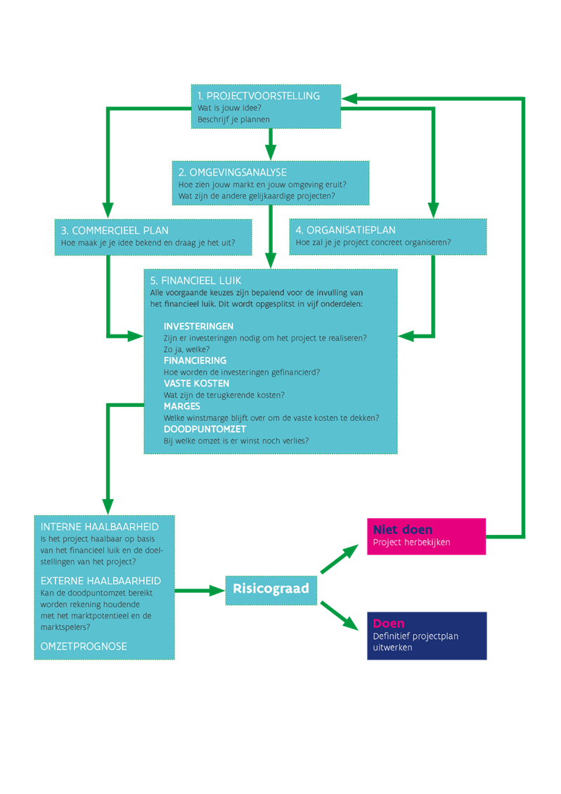

Syntra Vlaanderen en de Syntra vzw’s, de onderwijskoepels en het GO!, departement Onderwijs en Vorming, instellingen hoger onderwijs, werkgeversorganisaties (UNIZO, VOKA, NSZ), VLAJO, Stichting Onderwijs & Ondernemen, ondernemersloketten en andere prestart-initiatieven.
De technische competenties noodzakelijk bij de oprichting en beheer van een onderneming zijn voor vele jongeren in het secundair onderwijs mogelijks een stap te ver. Desondanks kan hier afhankelijk van de opleiding en doelgroep een grotere nadruk op gelegd worden.
Het startkompas uit https://www.vlaio.be/nl/publicaties/mijn-eigen-zaak-starten-met-kennis-van-zaken

